Дезоксигемоглобин

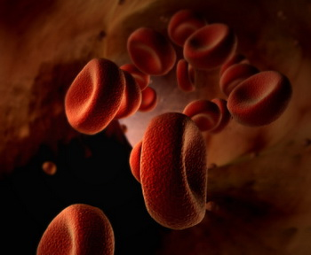

(HHb)

**Норма HHb 0 – 5%**

Присоединяя кислород,гемоглобин (НЬ) превращается в оксигемоглобин (НЬO2). Чтобы подчеркнуть тот факт, что валентность железа при этом связывании не меняется, реакцию называют не окислением, а *оксигенацией;* обратный процесс называется ***дезоксигенацией****.* Когда хотят специально отметить, что гемоглобин не связан с кислородом, его называют ***дезоксигемоглобином****.* При этом в норме дезокси форма белка связывается с 2,3-дифосфоглицератом, что препятствует протеканию обратной реакции и снижает риск гипоксии тканей.

*Дезоксигемоглобин* несколько интенсивнее, чем оксигемоглобин, поглощает длинноволновые лучи и менее интенсивно–коротковолновые. В связи с этим венозная кровь выглядит темнее и имеет красный цвет с синеватым оттенком. При спектроскопическом исследовании выявляется одна широкая полоса поглощения в желто–зеленой части спектра с максимумом при длине волны 555 нм.  
Наличие дезоксигемоглобина в крови связано с тем, что не вся кровь проходит через хорошо вентилируемые участки легких и оксигенируется. Часть крови попадает в артериальное русло в виде дезоксигемоглобина.

Помогает оценить физиологический шунт расчетные показатели:

**Qsp/Qt**

**Физиологический шунт** - оценка доли венозного возврата, который обходит малый круг кровообращения и / или не оксигенируется при прохождении через легочные капилляры.



**Qsp/Qt (est)**

**Ожидаемый шунт** – предполагаемый шунт при артериовенозной разнице в 2,3 ммоль/л  
Он рассчитывается только при анализе артериальной крови.



